***Дата: 31.10.2022***

***Урок: основи здоров’я***

***Клас: 5-А,Б***

***Вчитель: Андрєєва Ж.В.***

***Тема: «Адаптуємося до основної школи»***

В основній школі ви відчули багато змін, з’явилися нові предмети та вчителі/вчительки. Пристосуватися до цих змін непросто. Дехто навіть почав гірше навчатися. Але це нормально. Щоб адаптуватися до основної школи, потрібен час. Цей процес зазвичай триває від 3 до 6 місяців.

*Проведіть мозковий штурм і подумайте, що змінилося після переходу до основної школи. Проаналізуйте, які зміни вам до вподоби, а які — ні.*

***Вправа «Дерево очікувань»***



*Намалюйте на альбомному аркуші дерево без листя. Виріжте листочки з кольорового паперу і напишіть на них свої очікування від цього навчального року. Приклейте листочки до дерева.*

**«Як не закопати талант у землю»**

У Біблії переказано чимало притч Ісуса. Одна з них пояснює, як люди мають розпоряджатися тим, що вони отримали від Бога — своїми здібностями й обдаруваннями. Вона розповідає про господаря, який, вирушаючи у воєнний похід, роздав срібні монети(таланти) своїм робітникам. Кожен отримав різні суми: один — п’ять талантів, другий— два, а третій— один. Господар звелів кожному використати гроші для справи. Повернувшись з походу, він покликав робітників до себе, щоб дізнатися, як вони розпорядилися грошима. Перший і другий сказали, що вигідно вклали їх і примножили його багатство удвічі. За це вони отримали винагороду. А третій робітник чи то побоявся ризикувати, чи то полінувався. Коли він отримав талант, то закопав його в землю, а відтак викопав і приніс, щоб повернути господарю. Тоді чоловік сказав присутнім: «Заберіть у нього монету й віддайте тому, в кого їх десять».

«Пане,— зауважили йому.— Це несправедливо, він уже має десять монет».

«А я кажу вам, що тому, хто має, буде додано ще. А від того, хто не має, забереться геть усе».

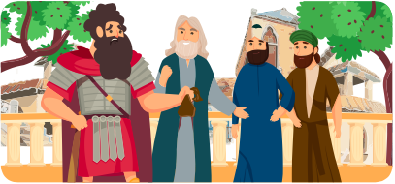

• Що означає вислів «закопати талант у землю»?

• Подумайте та запишіть у зошиті, до чого, на вашу думку, ви маєте вроджені здібності.

**ДО ЧОГО МИ БІЛЬШ СХИЛЬНІ**

Ви, мабуть, не раз помічали, що хтось має хист до математики, хтось легко вивчає іноземні мови, а про когось кажуть, що він чи вона народилися з пензлем у руках або з лижами на ногах.

Від чого залежать наші здібності? Відомо, що ліва півкуля головного мозку відповідає за операції з літерами та числами, тобто за наше уміння читати, обчислювати й логічно мислити. Її умовно можна назвати мислителем. А права півкуля відповідальна за уяву, здатність орієнтуватися в просторі, розпізнавати складні об’єкти й людські обличчя. Її можна назвати митцем.

Проведіть дослід, який допоможе з’ясувати, яка з півкуль головного мозку у вас активніша. Вправи виконуйте швидко, не замислюючись.

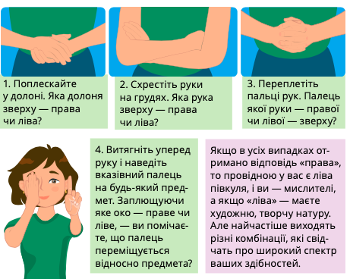

*Тест «Мислитель чи митець»*

**РОЗВИВАЄМО МІЖПІВКУЛЬНУ ВЗАЄМОДІЮ**

Як ви вважаєте, чи варто займатися тим, до чого ви не маєте особливих здібностей? Науковці переконані, що так. Розвиток менш активної півкулі головного мозку покращує роботу всього мозку. Тому, якщо ви добре знаєте математику, почніть учитися грати на музичному інструменті, малювати. А якщо у вас творча натура, вам буде корисно вивчати математику, іноземні мови, грати в шахи.



**Геді Ламарр**

**(1914-2000)**

Чи знаєте ви, що голлівудська акторка українського походження Геді Ламарр була ще й відомою винахідницею? Вона розробила технологію, яку нині покладено в основу мобільного зв’язку, Wi-Fi, GPS.

Щоб обидві півкулі головного мозку взаємодіяли між собою, корисно писати лівою рукою, якщо ви правша, і навпаки, а також виконувати спеціальні вправи.

*• Намалюйте восьминога одночасно обома руками*

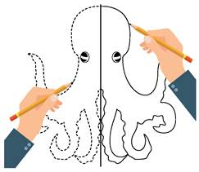

*• Стрибаючи на одній нозі, спробуйте одночасно плескати себе по голові та круговими рухами гладити по животі.*

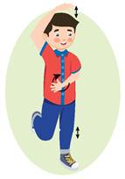

*• Перейдіть за QR-кодом і виконайте вправи для розвитку взаємодії півкуль головного мозку.*

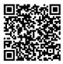

**ЯК ПОДРУЖИТИСЯ З НАВЧАЛЬНИМ ПРЕДМЕТОМ**

Це легко добре навчатися зі свого улюбленого предмета. А як подружитися, до прикладу, із математикою, коли не маєте до неї здібностей? Та насправді шкільну програму розроблено не для геніїв. Для її засвоєння достатньо старанності й трохи терпіння. Дослухайтеся до такої поради: «Цікавтеся предметом, аж доки він зацікавить вас».

«Для чого це мені? — спитає хтось. — Я хочу стати зіркою естради. Математика мені не знадобиться».

Але це не так. Математика потрібна кожній людині. Адже математика навчає не лише обчислювати, а й логічно мислити, наводити чіткі аргументи, пояснювати свою думку. Без таких умінь у житті не обійтися.

*• Перейдіть за QR-кодом і прочитайте статтю про наслідки відмови від вивчення математики. Обговоріть, про що ви дізналися і що вас найбільше здивувало.*

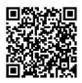

**Домашнє завдання.**

1. Установіть відповідність.

* 1) права півкуля
* 2) ліва півкуля
* А) відповідає за операції з літерами та числами
* Б) відповідальна за уяву, здатність орієнтуватися в просторі

2. Визначте, які твердження є фактами, а які — судженнями.

• Математика — цариця наук.

• Корисно виконувати вправи на взаємодію півкуль головного мозку.

• Якщо людина хоче стати перукарем, математика їй не знадобиться.

3. Оберіть вправи для розвитку лівої півкулі головного мозку (1), правої (2), міжпівкульної взаємодії.

* А) читати
* Б) слухати музику
* В) писати не тією рукою, якою звикли
* Г) розв'язувати головоломки
* Ґ) малювати одночасно обома руками

**Зворотній зв’язок**: Human або електронна адреса zhannaandreeva95@ukr.net